Asvenezia, Avogaria di Comun, Prove di età per magistrati, reg. 169-I, pag. 212, c. 106r
MCCCCLXI 19 decembris

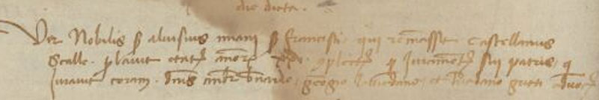

Vir nobilis ser Aluisius Miani q. ser Francisci qui remansit castellanus Scallae probavit etatem annorum XXV complectorum per juramentum sui patris, qui juravit coram dominis Andrea Bernardo, Georgico Laureano et Triadano Gritti advocatoribus.

